校园地国家助学贷款学生在线申请指南

一、校园地国家助学贷款主要政策及申请材料
（一）主要政策
1.贷款金额：全日制本专科学生（含预科生）每人每年申请贷款额度不超过8000元；全日制研究生每人每年申请贷款额度不超过12000元。
（1）本科生：除运输学院、机电学院和理学院中外合作项目、建艺学院艺术类专业（视觉传达设计、环境设计、数字媒体艺术）、软件学院学生、威海校区学生贷款额度取每人每年8000元外，其余学院专业贷款额度取学费与住宿费之和，住宿费最高每人每年可申请1200元，以实际情况为准。
（2）专科生：清河学院学生贷款额度为每人每年6750元。
（3）第二学士学位学生：贷款额度取学费与住宿费之和，住宿费最高每人每年可申请1200元，以实际情况为准。
（4）硕士研究生：除软件学院、建艺学院（艺术设计、美术专业学位）、经管学院（工程管理、审计、金融、工商管理、电子信息专业学位）硕士生贷款额度为每人每年12000元，其余学院硕士生贷款额度为每人每年学费与住宿费之和，以实际情况为准。
（5）博士研究生：博士研究生贷款额度一律为每人每年学费与住宿费之和，以实际情况为准。
建议学生以学费+住宿费1200元为准申请贷款。

2.贷款期限：国家助学贷款期限为学制剩余年限加15年，最长不超过22年。
3.贷款放款：学生在校期间一次申请，以后各学年经过续放步骤完成贷款发放，贷款资金直接划入高校账户，由计财处为学生执行交纳学费住宿费的动作，差额由自己补交。
4.财政贴息：借款学生在校学习期间，国家助学贷款所发生的全部利息由财政全额补贴。借款学生在校期间，因患病等原因休学的，可向所在高校机构申请休学贴息。借款学生毕业后，在还款期内继续攻读学位的，可通过原所在高校机构申请继续贴息。
5.贷款还款：
（1）借款学生毕业离校前，办理还款确认手续（签署还款协议）或申请继续贴息。
（2）借款学生毕业后进入还款期的，可享受最长36个月的还本宽限期，还本宽限期内只还利息无需偿还本金。在还款期内继续攻读学位的借款学生再读学位毕业后，仍可在还款期内享受还本宽限期。
（3）借款学生可在毕业后通过中国银行网上银行、手机银行（进入贷款查询后还款，非还款协议申请）提前偿还国家助学贷款。银行仅按贷款实际期限计收利息，不加收其他任何费用。如果借款学生在毕业前通过中国银行网上银行、手机银行（进入贷款查询后还款，非还款协议申请）提前还款，则利息仍由财政资金补贴，学生只需偿还贷款本金。
（二）申请所需材料
在中国银行手机银行完成申请的，需拍照上传以下1、2、3和5；符合相关条件的需在以上基础上拍照上传4，照片备注需标明，例如，身份证正面，身份证背面。
1.学生本人身份证；
2.学生证或新生录取通知书（复印件）；
3.经本人签字确认的《北京交通大学家庭经济困难学生认定申请表》；
4.如果借款人为未成年人（18岁以下），须提供法定监护人的有效身份证明和书面同意申请贷款的声明，在其他选项中上传。
5.中国银行借记卡（提供复印件），在其他选项中上传。
二、申请方式

手机银行
下载“中国银行手机银行”APP
下载完成后打开“中国银行手机银行”APP，点击更多，选择“贷款”，在续保页面下拉后选择“国家助学贷款”，选择“中行手机银行用户”开始自助注册手机银行和贷款申请
流程。
。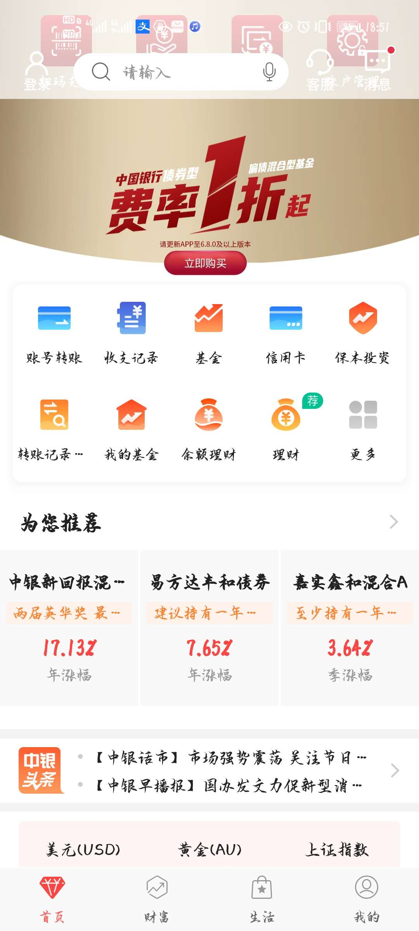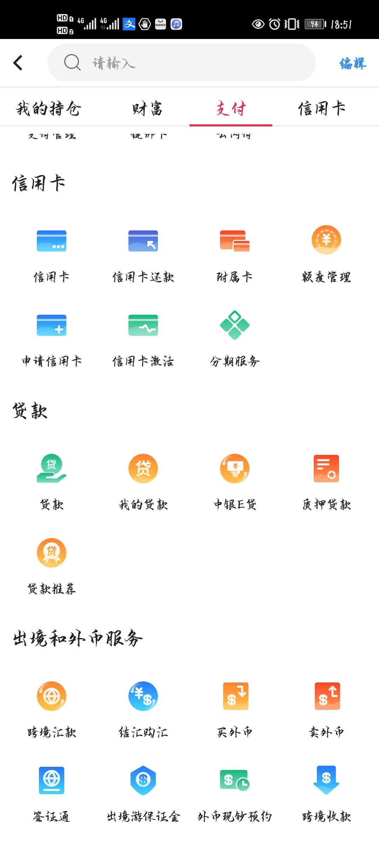
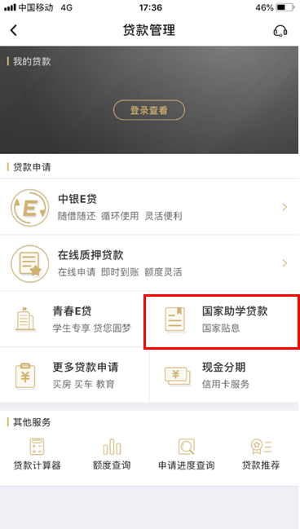
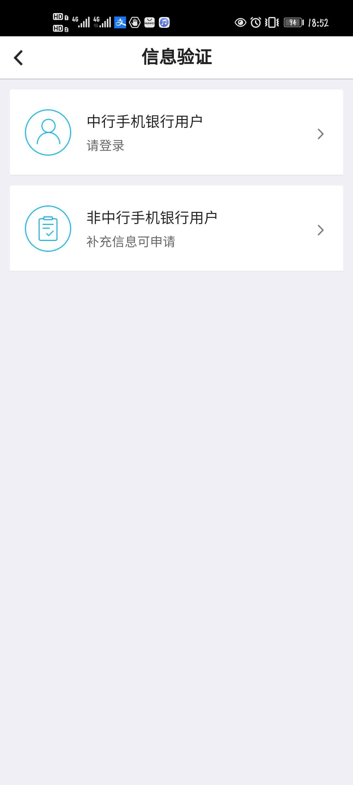

1.未开通中国银行手机银行
（1）点击“国家助学贷款”，填写姓名（姓和名分开填写）和身份证号,点击“下一步”。点击右上角“自助注册”输入短信验证码后开始注册流程，注册完成后登陆手机银行发起申请。学院按照相应的入学院系名称进行选择（如电信、计算机等），千万不可选择“本科、专科院”和“研究生、博士生院”，否则将影响审核。

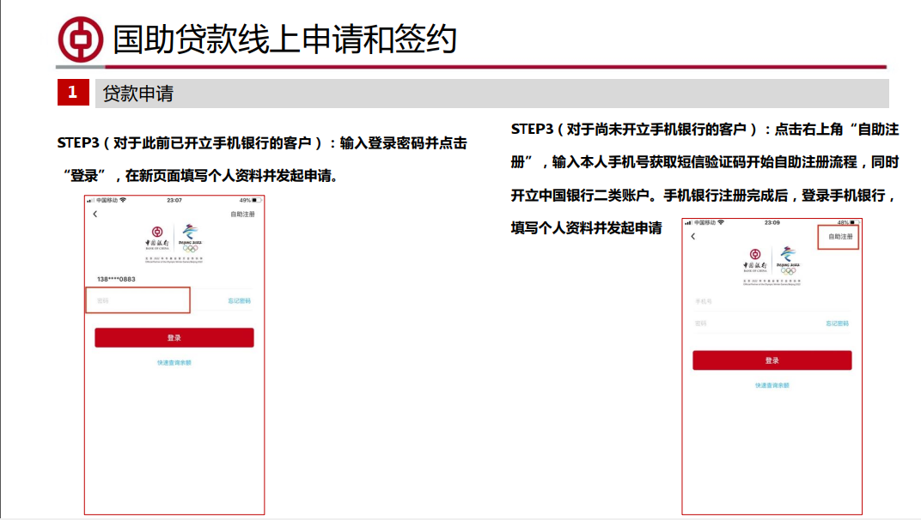

（2）点击申请新贷款

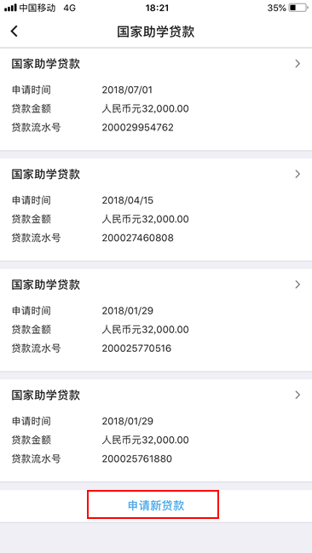

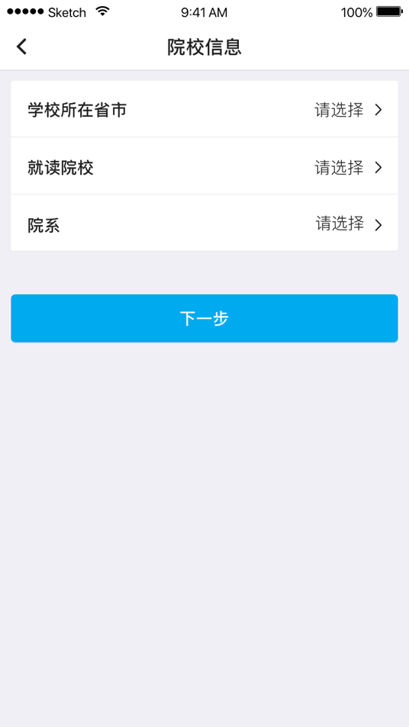
（3）认真逐项填写个人信息。具体如下：
a)分别填写“姓”和“名”，同时在对应付栏位分别填写“姓”和“名”的汉语拼音（小写字母即可，中间无需隔开）。对于不区分“姓”和“名”的学生，可将姓名直接分配至“姓”和“名”栏位填写即可。
b)“发证机关”和“证件到期日”请按照本人身份证正面（带有国徽的一面）准确填写。
c)“婚姻状况”、“家庭固定电话”、“手机号码”和“EMAIL”请准确填写。
d)“现居住状况”指学生入学后的居住方式，一般选择“集体宿舍”，“现住址入住时间”一般填写学生的入学时间。
e)“家庭地址”指学生入学前的居住地址，一般即为父母居住地。“家庭地址邮编”请与家庭地址对应。
f)“户籍类型”和“户籍所在地”可按照本人所持有效身份证中的住址信息进行选择。例如，身份证中住址信息与就读高校属同一省份，则“户籍类型”选“本省”。“户籍所在地”选择身份证住址信息中显示的省份。
g)“学历阶段”和“攻读学位”指即将入学或正在攻读的学历学位，且两者需正确对应。
h)“学校所在省”、“学校所在市”、“就读学校”以及“学院”均在根据进入时选择的自动带出，且在保存资料后不可修改。
i)“专业”、“学号”必须准确填写。
j)“入学时间”为本学历阶段开始的时间。已在校学习若干学年并申请校园地国家助学贷款的学生请填写开始本学历阶段学习时的入学时间。
k)“学制”是指本学历阶段的整体学习时间，例如本科一般为4年，建艺学院有5年学制专业。
l)“申请借款金额”是指完成本学历阶段学习所需的费用总金额。例如，一位就读本科的学生每年所需费用为6700元，目前刚刚入学，则申请借款金额应为26800元。
m)“申请贷款期限”是指根据政策要求可以申请的国家助学贷款期限。系统将根据学生填写的入学时间、学制以及国家政策要求计算贷款期限，并填入栏位中。
所有信息填写完毕后，点击“保存资料”并确认。
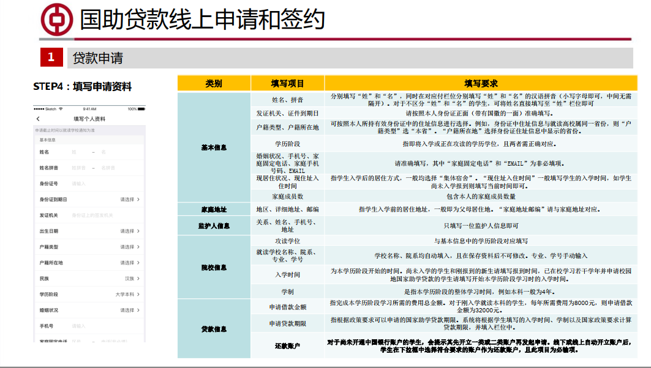
（4）保存之后，勾选《个人信息查询报送授权书》，点击上传影像资料。

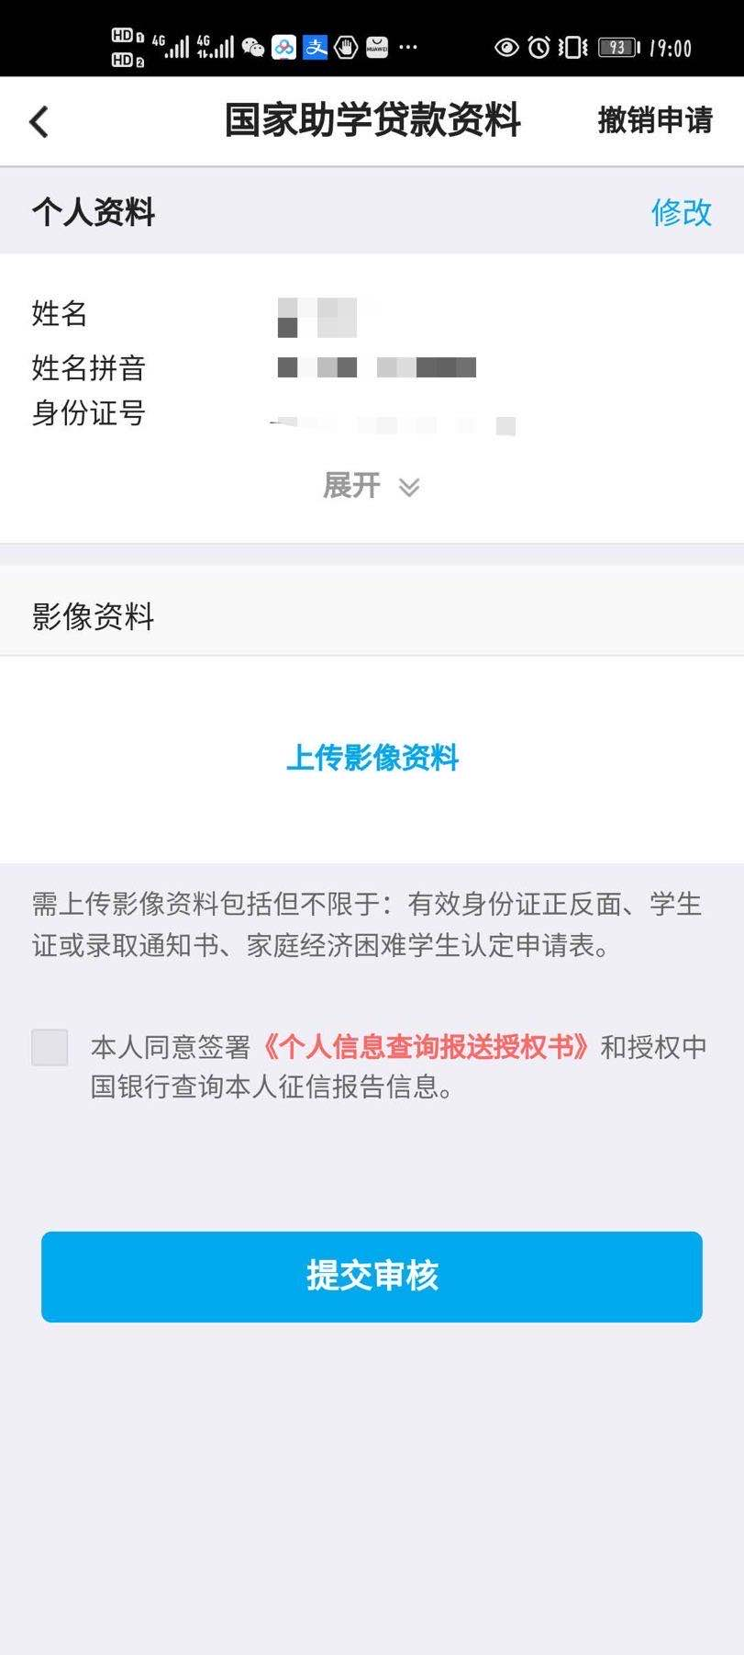
（5）注意上传时，学生证和录取通知书二选一上传，校园一卡通上传无效，不能替代学生证。经学校困难认定的学生，上传经公示后的家庭经济困难学生认定申请表；没有经过学校困难认定的学生，下载北京交通大学家庭经济困难学生认定申请表，认真填写并本人签字承诺，困难等级无需填写；如果借款人未成年，需要在其他这一栏上传法定监护人的有效身份证明和书面同意贷款的申明；在其他中务必上传自己的中国银行卡影像。
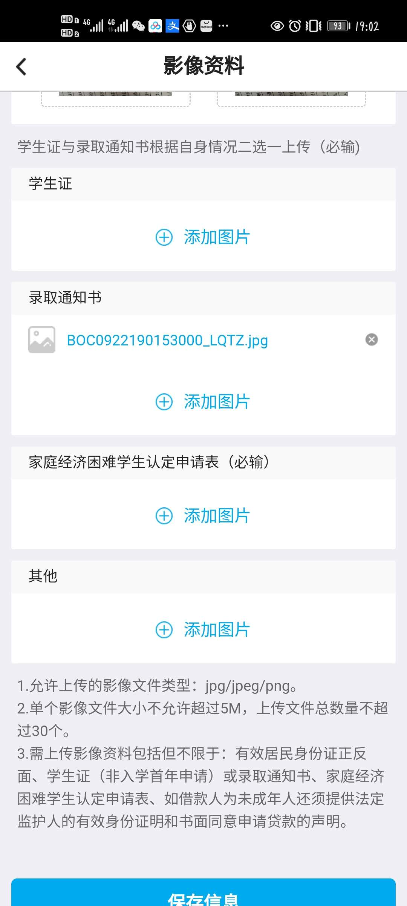
特别提醒，拍照上传后，需再次点开图片查看图片是否清晰，如有反光，不清晰的情况，需要重新上传，否则审核无法通过。

2.已开通中国银行手机银行
（1）点击“登录查看”，输入手机银行密码，点击登录。登录后选择“国家助学贷款”。进入后点击“申请新贷款”即可开始国家助学贷款申请。
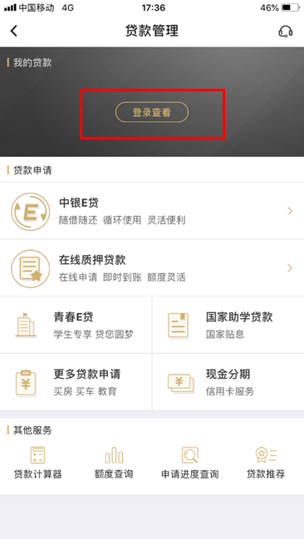
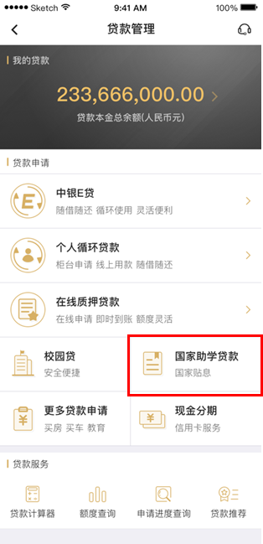
（2）点击申请新贷款后，进入高校选择。
（3）选择高校后进入个人资料填写页面。学院按照相应的入学院系名称进行选择（如电信、计算机等），千万不可选择“本科、专科院”和“研究生、博士生院”，否则将影响审核。此流程后均与非登录模式相同，此处略。
3.国家助学贷款办理进度查询
（1）学生提交贷款申请后，由中国银行进行贷款审批。
（2）银行审批通过后，国家助学贷款申请信息将导入至高校审核平台，由高校完成确认。
（3）学生可查询本人的贷款进度情况，审核状态包括银行审批（已提交但银行尚未完成审核）、高校审批（银行已审核通过但高校尚未完成确认）和签署合同（高校完成确认，学生可到手机银行签署国家助学贷款合同）。
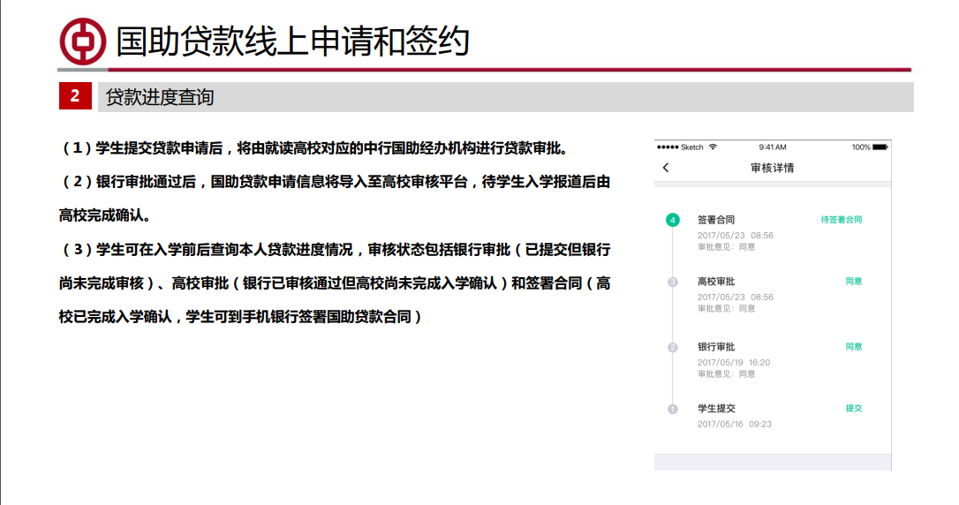

4.手机银行贷款签约
（1）国家助学贷款状态为“待签署合同”时，学生可登录手机银行完成贷款签约。
（2）在贷款签约过程中，需要进行人脸识别。
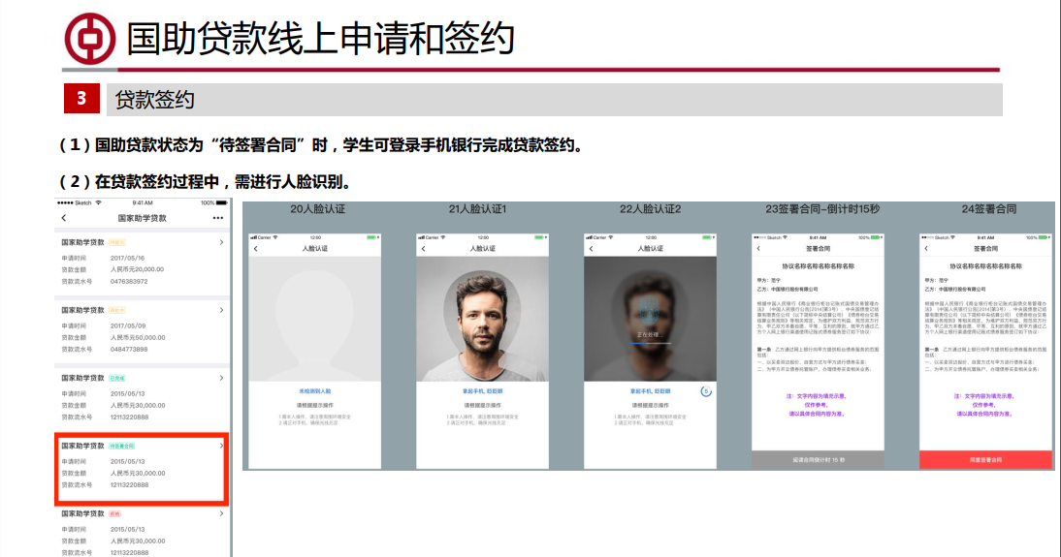
保存资料后，学生可以修改已填写的资料，但不可修改就读高校信息（学院信息可以修改）。

